Stack -> Conjunto de tecnologías para desarrollar apps  
MERN  
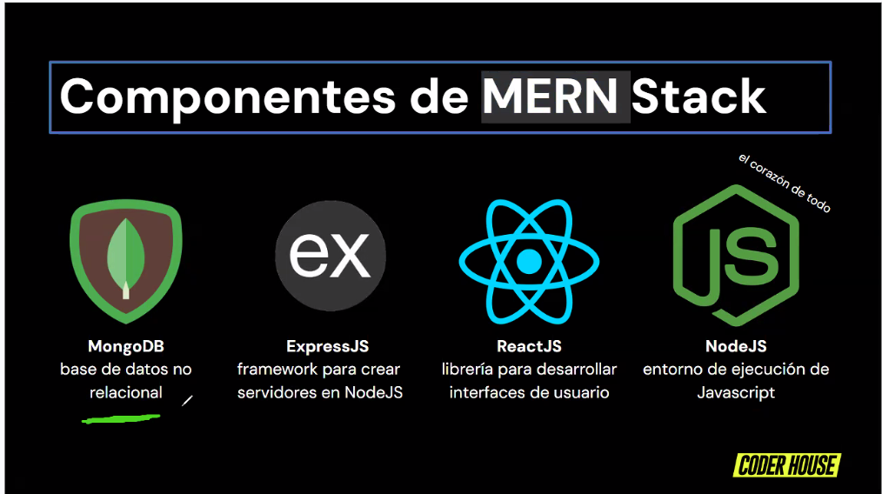  
  
actualizar node según las librerías que necesitamos utilizar